武汉理工大学发现校友微信小程序操作流程

一、用户登录

**第1步** 微信扫码进入小程序登陆页面，输入用户名、密码进行登录，用户名为本人**职工号**、初始密码为本人**手机号码**。

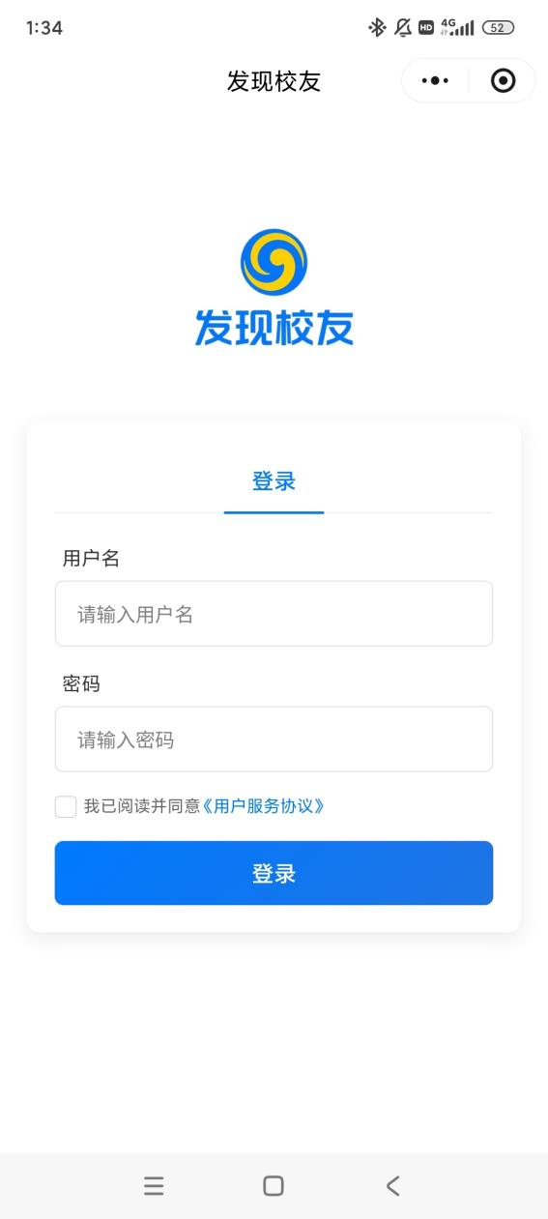

**第2步** 首次登录需要修改初始密码，保证账户安全。**新密码不能与初始密码相同，不能少于6位**。

**第3步** 修改密码后，使用新密码重新登录即可进入首页，首页显示当前任务进度，点击“**查看详情**”可以进入任务页面。

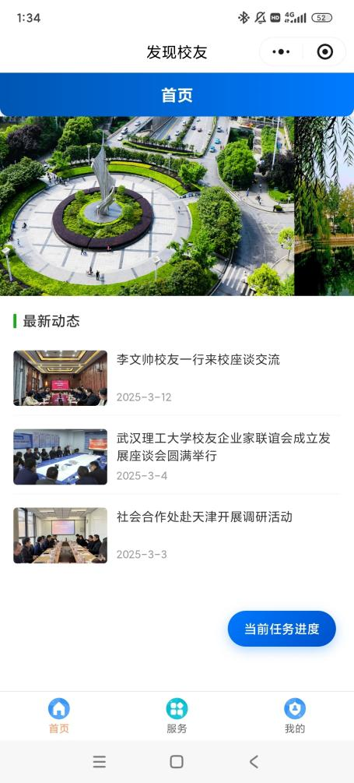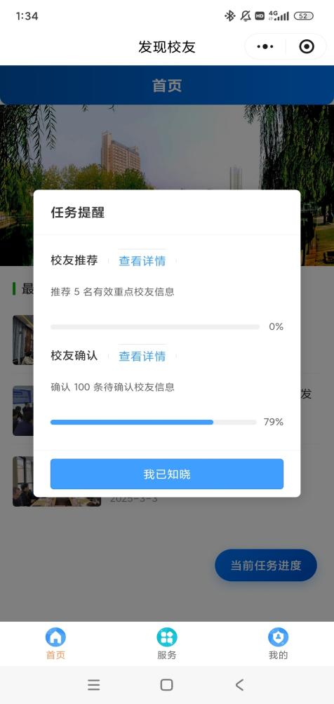

二、校友推荐

**第1步** 点击服务菜单中的**校友推荐**，进入功能页面，阅读相关推荐标准。

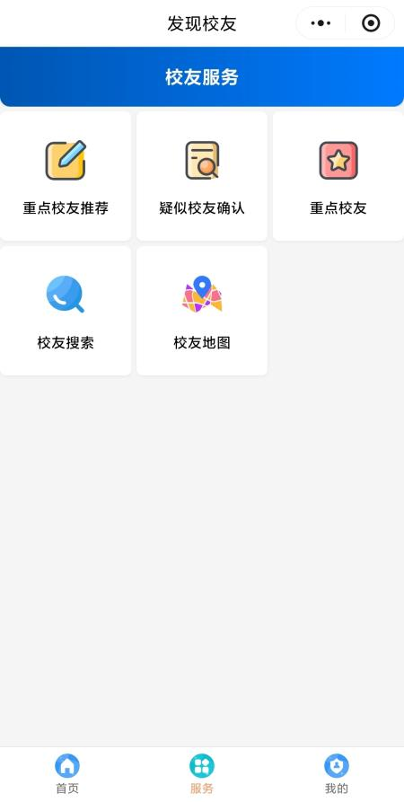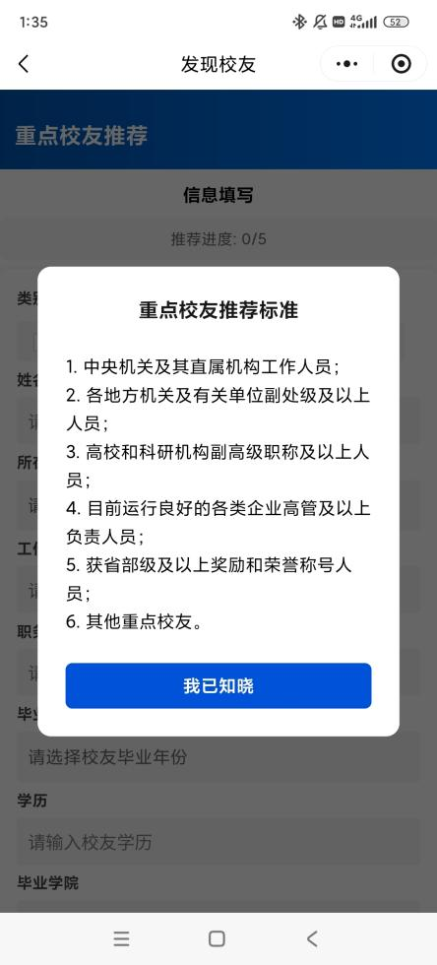

**第2步** 根据页面要求，填写相关内容，提交推荐的校友信息。其中**类别**为多选；其中“**姓名、所在地、工作单位、职位/职务**”信息为**必填项**。

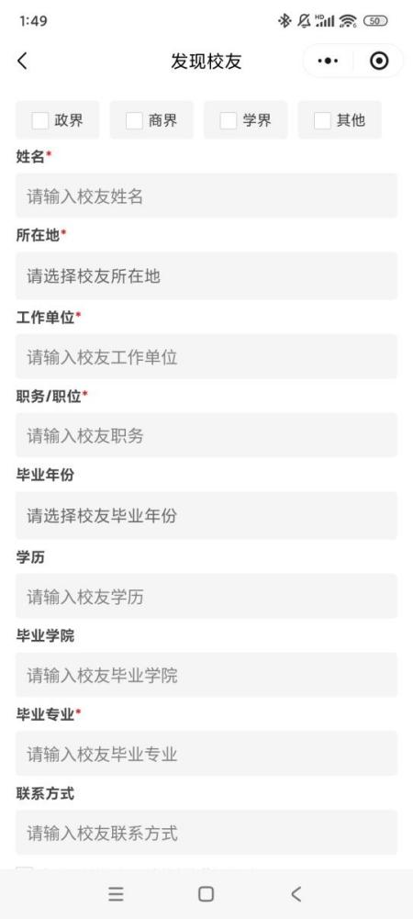

三、校友确认

**第1步** 点击首页菜单页面中的**校友确认**功能，进入功能页面。首先需要根据本人工作经历选择**拟确认的学院，至少选择两项**。系统会根据所选单位相关性匹配100条待确认校友信息。

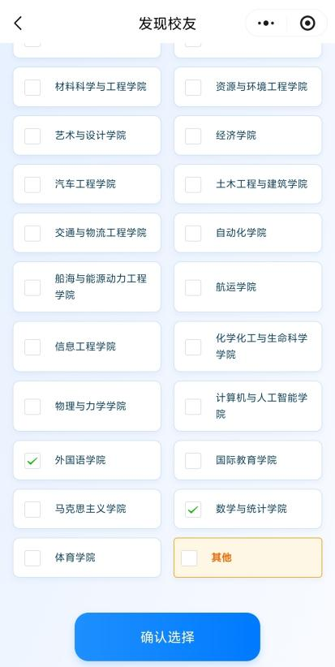

**第2步** 进入校友确认界面。页面上方显示当前待确认数量，右侧为**校友数据库真实存在信息**，作为**辅助信息**列，左侧为待确认的疑似校友信息。这个地方补充说明链接来源

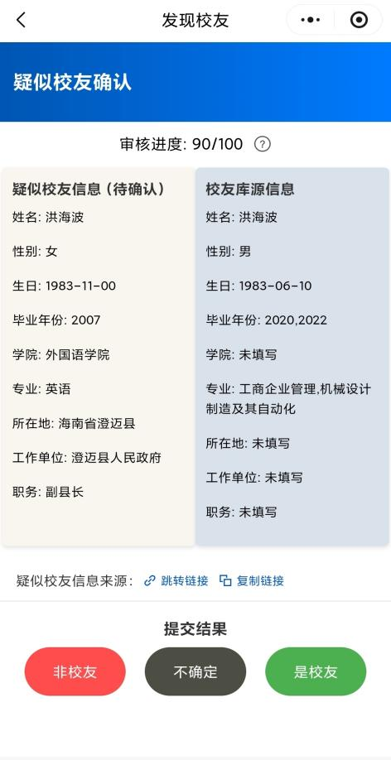

**第3步** 根据本人所掌握的信息，对疑似校友信息进行判断确认，根据实际情况选择页面下方3个选项其中1项。当选择**“非校友”、“是校友”**选项时，需要选择**依据信息**“查询档案”、“本人认识”或“询问他人”，当选择“**其他**”时可**手动输入**理由依据，若**无法确定**信息是否为我校校友，可选择“**不确定**”进入下一条待确认信息。

**第4步** 当完成所有待确认信息后，页面显示“**暂无待确认数据**”，可返回首页重新选择其他学院进行确认。

